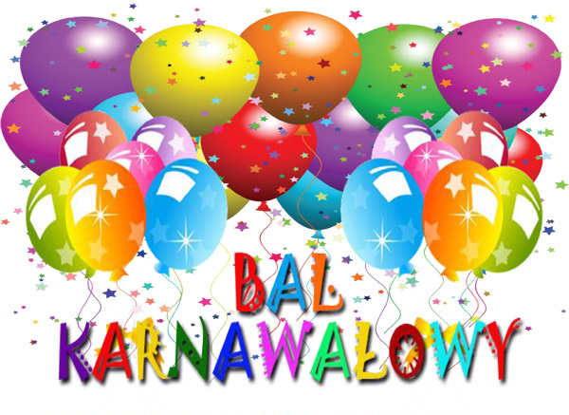
PUBLICZNY ŻŁOBEK „ ISKIERKA” W GORZOWIE ŚLĄSKIM

SERDECZNIE ZAPRASZA WSZYSTKIE DZIECI, UCZĘSZCZAJĄCE DO NASZEJ PLACÓWKI
W DNIU 21 LUTEGO 2022 ROKU

NA ŚWIETNĄ ZABAWĘ PRZEBIERAŃCÓW

